Vragen en opdrachten bij het cursusboek.

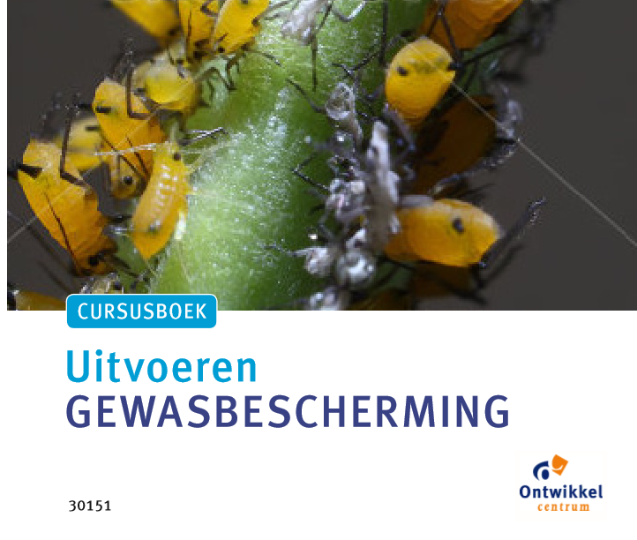

W.Hendrix AOC Oost

Hoofdstuk 1 Onkruiden, ziekten en plagen.

1.1 Waarnemen in een gewas

- Wat wordt in de gewasbescherming bedoeld met scouting?

- Van welke insecten kun je met gele vangplaten de aanwezigheid vaststellen?

- Wat zijn feromonen?

- Welke ziekten en plagen kunnen in een laboratorium vastgesteld worden?

- Waarop baseert een BOS het advies om wel of niet een bespuiting uit te voeren?

1.2 Onkruiden waarom bestrijden?

1 Noem twee redenen waarom gemeentes onkruiden op verharding bestrijden.

2 In welk gewasstadium zijn gewassen het meest gevoelig voor onderdrukking door onkruiden?

3 Geef twee voorbeelden van onkruiden die de kwaliteit van het geoogste product beinvloeden.

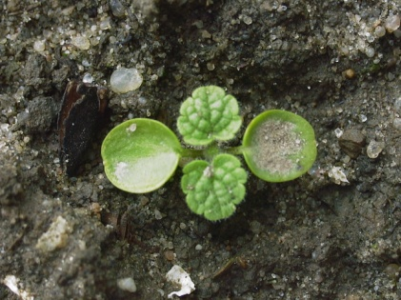

Kiemplant van paarse dovenetel.

1.3 Indeling van onkruiden

- Neem de tabel over en bepaal of het onkruid een zaadonkruid of een wortelonkruid is, én of het onkruid eenzaadlobbig of twee zaadlobbig is. Als je twijfelt kun je de onkruiden opzoeken in de beeldenbank: http://databank/groenkennisnet.nl.
Naam plant | familie | Wortel  Onkruid | Zaad  onkruid | Uitlopervormend  onkruid | Eenzaadlobbig  (grassen) | Tweezaadlobbig  (niet grassen)
grote brandnetel | brandnetel
kleine brandnetel | brandnetel
Muur | anjerfamilie
Haagwinde | windefamilie
Akkerdistel | composietenfamilie
Straatgras | grassenfamilie
Kweek | grassenfamilie
Hanenpoot | grassenfamilie
Zwaluwtong | duizendknoopfamilie
Kleefkruid | sterbladigen
Kruipende boterbloem | ranonkelfamilie

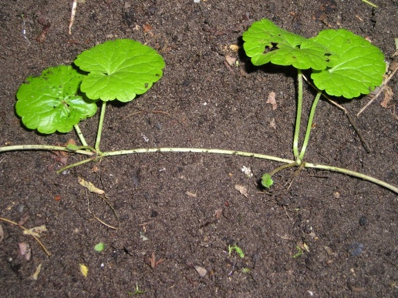

Hondsdraf: bovengrondse uitlopers

- Geef drie voorbeelden van onkruiden met bovengrondse uitlopers.

- Geef drie voorbeelden van herfstkiemende onkruiden.

1.4 Onkruiden: verspreiding voorkomen

- Hoe kun je als teler bijdragen aan de verspreiding van wortelonkruiden?

- Als je kiemende onkruiden op een vals zaaibed bestrijdt door eggen, dan moet je de bewerking niet te diep uitvoeren. Waarom niet?

- Geef een voorbeeld van een bedrijfshygiënische maatregel om onkruidontwikkeling tegen te gaan.

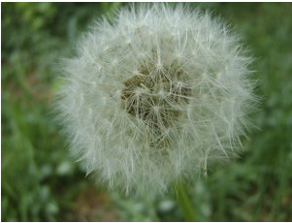

Paardenbloem: verspreiding door zaadpluis.

1.5 Indeling aantasting door dieren:
Schadebeelden en plagen: insecten

- Leg het verschil uit tussen een volledige en een onvolledige metamorfose.

- Neem de tabel over en vul de gegevens aan.

Naam larve | Naam volwassen insect
 | Vlinder
Engerling
 | Langpootmug
Made
Ritnaald

3 Zoek met de beeldenbank (http//databank.groenkennisnet.nl) op wat het schadebeeld is van:
  - Aziatische boktor
  - Coloradokever
  - Schildluis
  - Taxuskever
  - Kastanjemineermot

 | schadebeeld | gewassen
Engerlingen
Emelten
Ritnaalden
Bladluizen

- Vul verder aan: het lichaam van insecten bestaat uit …. delen, kop, …………… en …………… Insecten hebben …….paar poten en meestal … vleugels. Een volledige metamorfose of gedaanteverwisseling bestaat uit … stappen nl ei, …………, ………….., ……………… Bij een onvolledige metamorfose ontbreekt het ….. stadium.

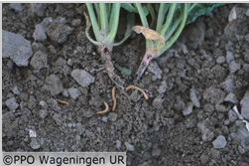

Aantasting van suikerbieten door ritnaalden.

Schadebeelden en plagen: aaltjes
- Hoe voeden aaltjes zich?

- Wat zijn cysten?

- Hoe herken je schade van wortelaaltjes?

Schadebeelden en plagen: slakken
- Hoe herken je slakkenschade in een gewas?

- Tot welke groep van dieren behoren slakken?

Schadebeelden en plagen: gewervelde dieren
- Hoe dragen mollen bij aan de veronkruiding van grasland?

- Van welke andere gewervelde dieren kun je op je bedrijf schade verwachten?

1.6 Indeling en aantasting overige organismen.

Schadebeelden en plagen: schimmels
- Wat is het grootste verschil tussen schimmels en ‘gewone’ planten?

- Wat is het verschil tussen parasieten en saprofyten?

- Wat is mycelium?

- Waarom maken schimmels sporen aan?

- Onder welke omstandigheden groeien schimmels het snelst?

- Zoek van drie verschillende schimmelziektes in de beeldenbank op wat de ziekteverschijnselen zijn:
  - Veehouderij: kroonroest in grasland, bladvlekkenziekte en builenbrand in maïs.
  - Akkerbouw: cercospora bladvlekken in bieten, phytophthora in aardappelen en bruine roest in tarwe
  - Groensector: honingzwam op houtig gewassen, meeldauw op vaste planten, massaria in plataan.
Verzamel met Google plaatjes van deze ziektes en plak ze in.

- Waaruit bestaat de schade van veel bladschimmels zoals meeldauw, aardappelziekte en bladvlekkenziekte?
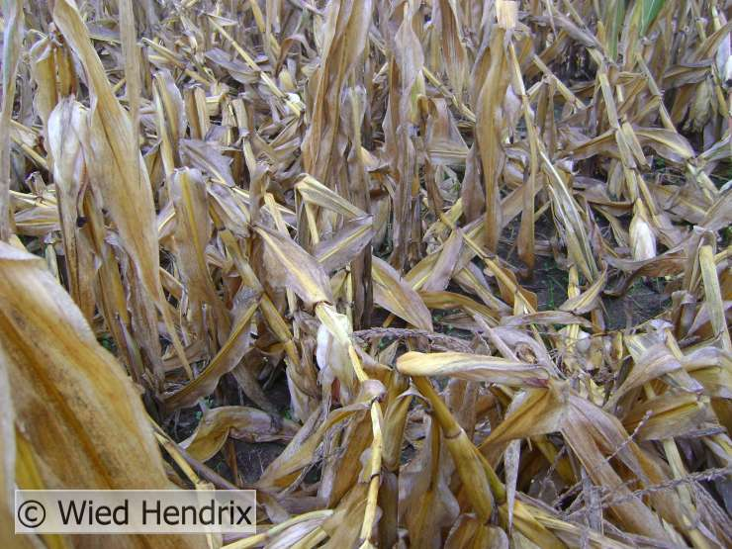
Stengelrot aantasting (fusarium) in mais.

Schadebeelden en plagen: bacteriën
- Wat wordt bedoeld met de incubatietijd van een bacterie?

- Hoe worden bacteriën verspreid?

- Voor de groensector: zoek in de beeldenbank de verschijnselen op van bacterievuur in bijvoorbeeld meidoorn en de bloedingziekte bij kastanje.

Schadebeelden en plagen: virussen
- Geef in het kort aan hoe virussen zich vermeerderen.

- Hoe kunnen virussen zich in een gewas verspreiden?

- Wat voor verschijnselen geven virusinfecties over het algemeen in het blad?

- Voor de akkerbouwsector: zoek de verschijnselen van rhizomanie in suikerbieten, bladrol en Y virus in aardappelen.

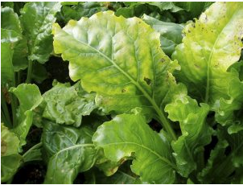
Vergelingsziekte in suikerbieten wordt overgebracht door bladluizen.

1.7 Fysiologische afwijkingen
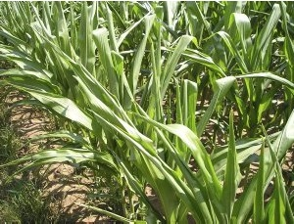
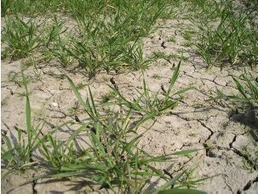
Slemp op zavelgrond Droogteschade mais

- Wat bedoelen we met het begrip fysiologische afwijkingen?

- Wat is slemp? Waarom groeit een gewas op een slempige grond slecht?

- Hoe kan in een gewas zoutschade optreden?

- Kruis in het rijtje de fysiologische afwijkingen aan:
- Insectenvraat
- Nachtvorstschade
- Aantasting door aaltjes
- Verbranding door bemesting
- Verbranding door hitte en verdroging.
Hoofdstuk 2 Bestrijdingsmethodes

2.1 Bestrijdingsmethodes: mechanische bestrijding.
- Noem drie voorbeelden van mechanische bestrijding.

- Noem twee voordelen en twee nadelen van mechanische bestrijding in vergelijking met bijvoorbeeld chemische bestrijding.
2.2 Bestrijdingsmethodes: fysische bestrijding
- Kruis aan welke handelingen horen bij fysische bestrijding.
  - Borstelen op verharding.
  - Spuiten met een rugspuit.
  - Warm waterbehandeling bloembollen.
  - Eggen in een gewas
  - Onkruid bestrijden op verharding met hete lucht
  - Schimmelbestrijding met UV bestraling.
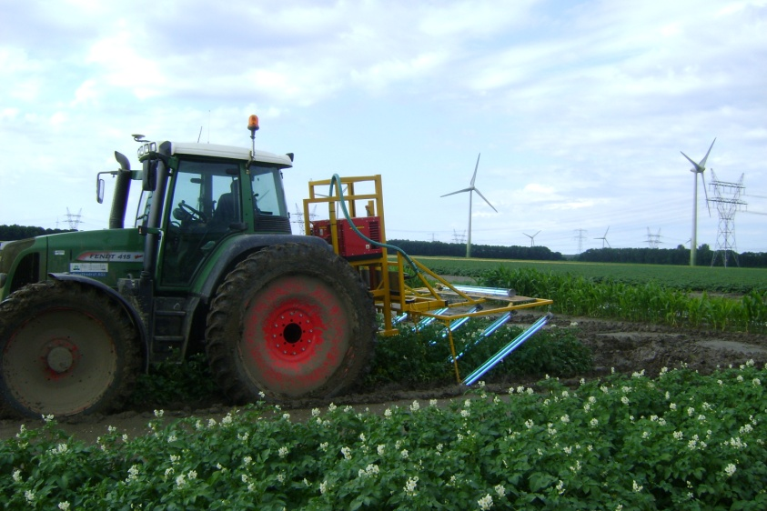
In de praktijk zijn proeven gedaan met UV belichting tegen aardappelziekte in aardappelen.
Een vorm van fysiologische bestrijding.

2.3 Bestrijdingsmethodes: chemische bestrijding.
- Bij het langdurig gebruik van chemische middelen kan resistentie optreden. Wat wordt met dat begrip bedoeld?

- Een nadeel van chemische middelen is emissie naar het milieu. Wat betekent dat?

- Veel insectenbestrijdingsmiddelen en onkruidbestrijdingsmiddelen zoals Roundup zijn niet selectief. Wat wil dat zeggen?

- Noem twee voordelen van chemische bestrijding ten opzichte van andere bestrijdingsmethodes.

2.4 Bestrijdingsmethodes: biologische bestrijding.
- Enkele voorbeelden van biologische bestrijding: spintmijt kun je bestrijden met ……………., ………………….. kun je bestrijden met sluipwespen., ……………….. kun je bestrijden met lieveheersbeestjes.

- Wat zijn feromonen?

- Op welke manier kun je afrikaantjes inzetten als biologische bestrijders?
http://www.youtube.com/watch?v=Wj2z3mjCnME&feature=youtu.be

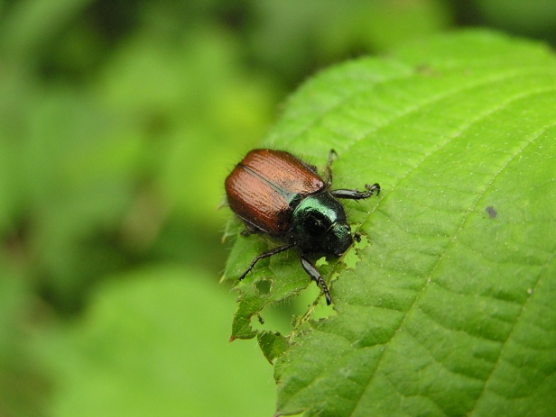
De engerlingen van de rozenkever kunnen op lichte gronden veel schade veroorzaken onder andere op sportvelden, golfbanen en weilanden. Ze zijn biologisch te bestrijden met insectparasitaire aaltjes.

2.5 Bestrijdingsmethodes: geïntegreerde bestrijding.
- Geef een paar voorbeelden van preventieve maatregelen.

- Wat is het doel van het nemen van preventieve maatregelen?

- Waarom is het verstandig om aan vruchtwisseling te doen, dus niet elk jaar hetzelfde gewas op een perceel?

- Waarom kiezen veel kastelers er voor onder door water te geven bijvoorbeeld met druppelsystemen in plaats van over het gewas heen?

- Bij welke weersomstandigheden zal een beslissingsondersteunend systeem adviseren een bespuiting tegen schimmels uit te voeren?

- Waarom wordt in veel gewassen geselecteerd, dus het verwijderen van viruszieke planten?

Hoofdstuk 3 Informatiebronnen

3.1 Het etiket
- Geef aan waar de volgende middelen tegen werken:
- Herbiciden
- Fungiciden
- Nematiciden
- Rodenticiden
- Insecticiden
- Wat geeft het N nummer op een etiket aan?

- Wat geeft het W nummer aan?

- Stel je hebt een middel met een oud W nummer in de kast staan. Mag je dit middel nog gebruiken? Onder welke voorwaarden?

- Wat geven de H zinnen op een etiket aan?

- En de P zinnen?
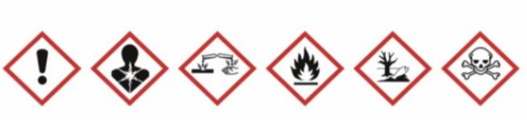
A B C D E F

- Welk symbool heeft het onderschrift ‘giftig’ of ‘zeer giftig’?

- Welk symbool geeft aan dat het middel de gezondheid op langere termijn kan schaden?

- Bij welk symbool op het etiket worden vaak aanvullende maatregelen genoemd om verwaaien naar de sloot tegen te gaan?

- Bij welk symbool op het etiket mag je na dooslikken nooit braken opwekken?

- Welk symbool heeft het onderschrift ‘irriterend’ of ‘ schadelijk’?

- Wat geeft de storl aanwijzing op een etiket aan?

- Welke STORL aanwijzing is meestal van toepassing op vloeibare middelen die door loonwerkers in mais en op grasland worden gespoten?
Zoek op www.fytostat het etiket van het middel Cirran, een middel dat voor onkruidbestrijding in grasland kan worden ingezet.
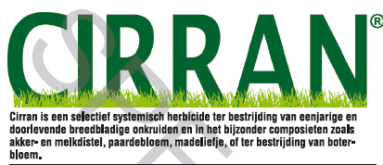
Zoek de volgende informatie op:
- De werkzame stoffen van het middel.

- Wat voor soort middel het is dus herbicide, fungicide, insecticide, nematicide, rodenticide.

- Welke gevarensymbolen staan op het etiket en wat is de betekenis?

- Hoe je lege verpakkingen moet afvoeren.

- Wat de maximale dosering is en aantal toepassingen per jaar.

- Hoe lang je de koeien uit de weide moet houden na het spuiten.

- Heeft het middel nog beperkingen voor grondwaterbeschermingsgebieden? Licht je antwoord toe.

- Onder welke weersomstandigheden werkt het middel het beste?

- Mag je dit middel rondom de kuil spuiten om de boel onkruidvrij te houden? Leg uit.

- Hoeveel water moet je bij de bespuiting gebruiken?

- Wat geeft de veiligheidstermijn van een middel aan?

- Welke beschermende kleding moet je dragen bij het toepassen van Cirran?

- Mag je dit middel als particulier inzetten bijvoorbeeld in je gazon?

3.2 Website CTGB

Ga naar www.ctgb.nl

Ga naar ‘toelatingen’ en ‘toelatingen op naam’ en vul in het zoekscherm Primstar in.

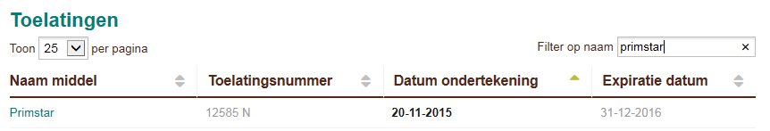

Als je klikt op de naam van het middel, krijg je informatie over fabrikant, werkzame stof, W nummer etc. je kunt ook doorklikken naar het gebruiksvoorschrift voor professioneel gebruik. Beantwoord de volgende vragen:
- Heeft het middel een toelating voor onkruidbestrijding in grasland?

- Wat is de adviesdosering?

- Hoe vaak mag je het per jaar inzetten?

- Wat is de veiligheidstermijn ? (= tussen spuiten en laten begrazen of maaien)

  - De milieumeetlat

- Een weide wordt gespoten met een mix van 1.5 liter Primstar met 2 liter Cirran per ha. Breng deze gegevens in de milieumeetlat. Knip en plak de uitkomst in je uitwerking. Geef aan hoeveel milieubelastingspunten deze bespuiting in totaal geeft, dus voor beide middelen optellen. Kies voor: ‘3 tot 6 % organische stof en voor ‘voorjaar’ en 1% drift.

- Waarom heeft Cirran een beperking voor het gebruik in de periode 1 september tot 1 maart

- Welk middel is het minst vriendelijk voor de toepasser?

- Hoeveel milieubelastingspunten horen er bij groen, oranje en rood in de milieumeetlat weergave?

3.4 De handleiding gewasbescherming akkerbouw en veehouderij van DLV
Jaarlijks wordt er een handleiding uitgegeven waarin informatie over het gebruik van gewasbeschermingsmiddelen. Vraag aan je docent een handleiding gewasbescherming en zoek de volgende informatie op.

1. Kijk naar de index van het boekje en beantwoord de volgende vragen:
- Informatie over prijzen en merken kan men vinden op blz. ..

- Resistentie op blz. ...

- Eerste hulp bij vergiftiging op blz. ...

- Spuitdoppen blz. ...

- Het middelengebruik in grondwaterbeschermingsgebieden blz. ...

- Onkruidbestrijding grasland op blz. ...

- Bestrijding van ritnaalden in maïs op blz. ...

conclusie: Als je snel wilt weten waar bepaalde informatie te vinden is, gebruik dan de index van het boekje.

2. Zoek van de genoemde middelen de prijzen en de werkzame stoffen op. Je vindt deze informatie achter in de handleiding. Als het middel werkt tegen onkruiden is het een herbicide (H in de tabel) als het werkt tegen insecten is het een insecticide (I in de tabel), tegen schimmels een Fungicide (F in de tabel)

Naam middel | Werkzame stof(fen) | Prijs per kg/I | Middel*
Round Up  Starane  Cirran  Retengo  Decis |  |  | H  H  H  F  I

*: H = herbicide, I = insecticide, F = fungicide, N = nematicide.
3. Vul de volgende tabel in.
(Als er meerdere middelen mogelijk zijn; kies er dan een.)

Doel bestrijding | middel | dosering | Prijs per l
Rouwvlieg grasland
Doodspuiten grasland
Bestrijding muur grasland
Bestrijding ridderzuring gras
Bestrijding haagwinde maïs

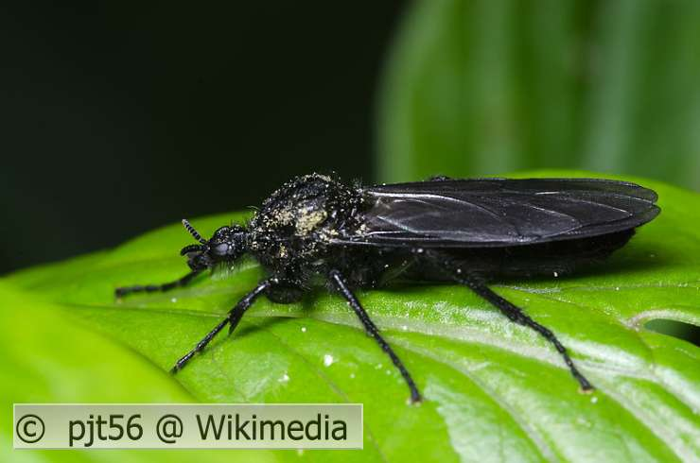
Rouwvlieg: de larven vreten de worteltjes van grasplanten aan. Bij massaal voorkomen kunnen kale plekken in het grasland ontstaan.

Beantwoord de volgende vragen: tussen haakjes de blz waar de info te vinden is.(handleiding 2014)

- Het middel Frontier Optima mag je in mais spuiten als je doppen gebruikt met een bepaalde driftreductie als je spuit in de zone van 14 meter langs een sloot. Zoek op welk type dop je moet monteren bij bespuitingen langs sloten. (blz 49 en verder)

- Waarom moet je voorzichtig zijn met onkruidbestrijding in bloeiende gewassen? (blz 8)

- Hoe oud moet je zijn om met gewasbeschermingsmiddelen zonder gevarenaanduiding te mogen werken? (12)

- En met doodshoofdmiddelen? (12)

- Waarom moet spuitapparatuur gereinigd worden als je van het ene gewas naar het andere gaat? (14)

- Wat moet je doen met middelen, die nog in de kast staan en waarvan de toelating verlopen is? (15)

- Wanneer mag je op je bedrijf Duitse middelen voorhanden hebben en wanneer niet? (21)

- Wat moet je registreren als je bestrijdingsmiddelen gebruikt? Blz 27

- Achter de bespuiting in jong grasland tegen tweezaadlobbige onkruiden staat de code 4 M . Wat betekent dat? (39)

- Welke middelen zijn geschikt voor de bestrijding van Jacobskruiskruid? Zie gevoeligheidstabel grasland (147)

- Je spuit in mais met een tankmix van Callisto, Milagro en Frontier optima. Wordt aardappelopslag bestreden? En haagwinde?. (170)

- Een maisteler spuit met een Callisto/Samson combinatie. Hij verwacht groene naaldaar, straatgras, gladvingergras en hanenpoot. Zal deze mix voldoende werken? Leg uit waarom. (170)

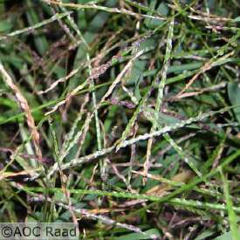
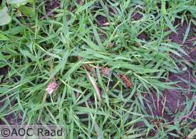

Gladvingergras kan een probleem worden in maisteelt; links in het voorjaar, rechts in de nazomer, bloeiend.

Hoofdstuk 4 Berekenen middel en spuitvloeistof

Berekeningen.
- De dosering van een middel kan op verschillende manieren worden aangegeven bijvoorbeeld 2 l per ha. Wat is een andere methode om de dosering aan te geven?

- Waar vind je gegevens over de dosering, die je moet gebruiken?

- Vul de volgende ontbrekende getallen in.
3000m² .....are .....ha
1,45 ha .....are …..m²
7,2 liter ......ml
30 gram ..... kg
0,6 liter/ha ..... ml/ha
12 gr/are ..... kg/ha
4,5 ltr/ha ..... ml/are

- Maak de volgende tabel compleet : het eerste getal geeft de hoeveelheid middel aan die je wilt verspuiten, het tweede getal is spuitvloeistof (water en middel) per are of per ha.

Dosering:  middel  water | Te bespuiten  oppervlak | Benodigde hoeveeldheid water en middel | Tank  inhoud | Aantal tanks | Hoeveelheid middel per tank
20 ml/are  20/l/are | 60 are |  | 10 l
4 kg/ha  500 l/ha | 5 ha |  | 400 l
8 l/ha  300 l/ha | 4,5 ha |  | 675 l
50 gr/are  400 ltr | 10 are |  | 200 l

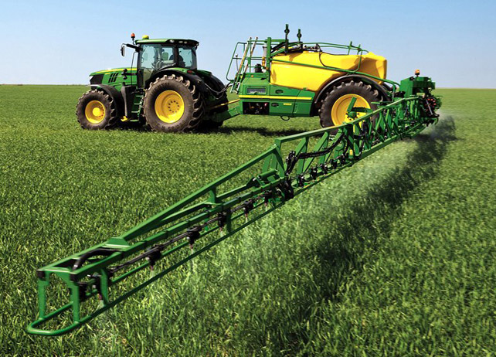
- Een loonwerker moet bij een klant 12 ha grasland spuiten met 1.5 liter Primstar en 2 liter Cirran per ha. Hij spuit 250 liter spuitvloeistof per ha. De tank heeft een inhoud van 2000 liter. Hij gaat de eerste keer met een volle tank op pad.
- Hoeveel middel moet hij aan de eerste tank toevoegen?
- Hoeveel water moet hij de tweede keer nog tanken?
- Hoeveel middel moet hij daar aan toevoegen?

- Op een erf ga je een strook spuiten van 12 m breed en 60 m lang. Je wilt 4 l spuitvloeistof per are spuiten (=400 l per ha). De rugspuit heeft een inhoud van 10 liter.
- Hoeveel rugspuiten moet je vullen?
- Hoeveel middel heb je nodig als je met een 1 % concentratie van bijvoorbeeld Roundup wilt spuiten?

Hoofdstuk 5 Druppels en doppen.

http://provisioning.ontwikkelcentrum.nl/objects//OC-37074d/4/OC-37074-4-27d/OC-37074-4-27d.html

Het filmpje ‘verschillende doppen in beeld’ geeft veel informatie over spuitdoppen. Bekijk het filmpje twee keer. Bekijk de eerste keer de film aandachtig. Probeer de tweede keer de vragen te maken.

Verschillende doppen in beeld (filmpje)

- Wat betekent de code 80-03 op een dop?

- Een 0.2 dop geeft bij 2 bar 0.65 liter spuitvloeistof per minuut. Hoeveel geeft een 0.4 dop bij dezelfde druk? En een 0.6 dop?

- Volgens het filmpje zijn er drie mogelijkheden om fijnere druppels te krijgen. Welke drie mogelijkheden zijn dat?

- Kleinere druppels geven meer bladcontact. Wat is het nadeel van spuiten met een fijne druppel?

- Wat wordt in een venturidop gemengd?

- Wat is het voordeel van venturi spleetdoppen ten opzichte van gewone spleetdoppen?

- Maak een tekeningetje, waarin je aangeeft hoe het spuitbeeld er uit ziet van de laatste doppen op de spuitboom als je de kantdop in werking hebt.

- Hoe zie je aan de maatbekertjes van de testbank, dat de doppen versleten zijn?

- De juiste hoogte van de spuitboom met 110 gr tophoek is…. cm boven gewas of boven de grond.
5.1 Druppelvorming
- Fijne druppels geven een betere bladbedekking. Wat is een groot nadeel van het spuiten met fijne druppels?

- Wat zijn de meest gebruikte doppen?

- Welk materiaal levert de meest slijtvaste doppen op?

- Op een dop staat de code 12003VS. Geef aan wat dit betekent.

- Maak een tekening van een stuk spuitboom met drie doppen. Laat in je tekening duidelijk waar de vloeistofstromen uit de doppen elkaar raken.

- Een loonwerker heeft op zijn machine revolverdophouders met een rode, een bruine, een gele en een blauwe kleurcode. Wat is de opbrengst van die doppen in liter per minuut bij een spuitdruk van 3 bar? Noteer je gegevens in de tabel:

kleurcode | Dopcode (0.2, 0.3 etc) | Afgifte in l minuut bij 3 bar
Geel
Blauw
Rood
Bruin

Kijk naar het volgende filmpje:
https://www.youtube.com/watch?v=q-G493noRis
en naar:
https://www.youtube.com/watch?v=0Z_eFU_HWZM

- In deze filmpjes zie je een schijfvernevelaar aan het werk. Leg uit hoe de schijfvernevelaar werkt, dus hoe de druppels gevormd worden.

5.2 Doppentabel lezen
http://www.kennisakker.nl/kenniscentrum/document/spuitdoppen-over-drift-en-doppenkeuze

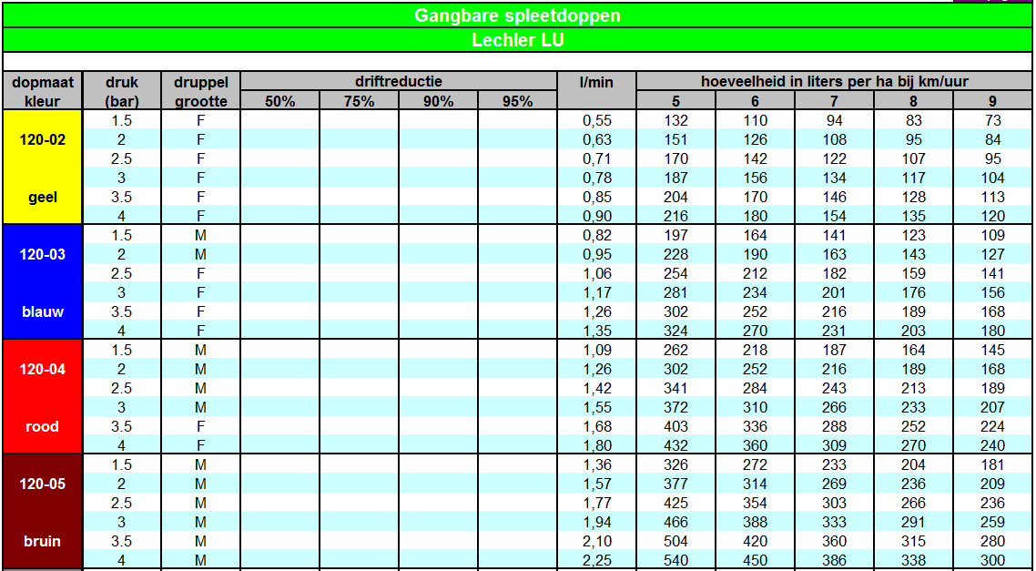
- Wat beteken M, F en eventueel G onder de kolom ‘druppelgrootte’?

- Bekijk de doppentabel. In de landbouw wordt heel veel gebruik gemaakt van 0.3 doppen (blauw) en 0.4 doppen (rood).
Vul de ontbrekende gegevens in de tabel in.
dopcode | kleurcode | Spuitdruk in bar | Rijsnelheid  Km/h | Liters spuitvloeistof per ha
110-04 |  | 3 | 7
110-04 |  | 3 | 5
110-03 |  |  | 7 | 250
110-05 |  | 2.5 |  | 314
110-03 |  | 2.5 | 6

- Conclusie: als je harder gaat rijden met dezelfde dop en spuitdruk verspuit je meer / minder spuitvloeistof. Als je de spuitdruk verlaagt van 3 naar 2 bar, dan ga je mee/minder verspuiten per ha. Je kunt de hoeveelheid dus beïnvloeden door:
  - …………………………….. en
  - ……………………………..
- Wat is het voordeel van een CF voorzet dop op een rugspuit?

- Op de moderne landbouwspuiten zit meestal een spuitcomputer. Wat stel je in op de computer?

- Hoe reageert de computer als je langzamer gaat rijden?

Hoofdstuk 6 Gewasbeschermingsapparatuur

6.1 De rugspuit
In dit hoofdstuk beperken we ons tot de apparatuur die voor de veehouderij sector van belang is namelijk de rugspuit voor pleksgewijze bespuitingen en de veldspuit.
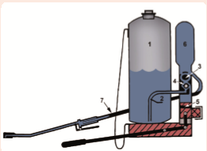

- Benoem de onderdelen 1 t/m 7.

Nummer onderdeel | naam
1
2
3
4
5
6
7

- Wat is de functie van de drukketel?

- Noem een paar oorzaken van een rugspuit, die ‘zwaar’ gaat?

6.2 Het gebruik van de rugspuit

Bekijk het filmpje
http://provisioning.ontwikkelcentrum.nl/objects//OC-37074d/2/OC-37074-2-2d/OC-37074-2-2d.html

Vragen bij het filmpje

- Bij welke weersomstandigheden werkt een bespuiting met een rugspuit op bijvoorbeeld een grasveld het best?

- Wat is het voordeel van het gebruik van een CF voorzetdop op een rugspuit?

- Wat is de juiste volgorde bij het aanmaken van de spuitvloeistof? Dus wanneer voeg je het middel toe?

- Wat doe je met het spoelwater waarmee je maatbeker en trechter hebt schoon gespoeld?

- Waarom moet je rechte banen lopen en niet slingeren met de spuitstok?

- Waarom mag je niet stil blijven staan bij onkruidplanten om ze eens goed te raken?

- Wat kun je doen met restanten van spuitvloeistof?

- Waarom moet je een restant niet in de spuit laten zitten?

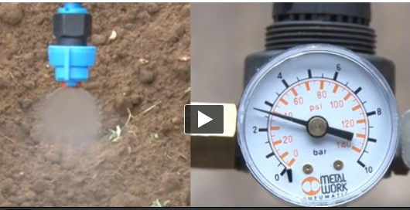

Als je gebruik maakt van een voorzetdop op de rugspuit, dan spuit je met een constante druk en krijg je dus een beter resultaat.

Vragen bij 6.2 boek
- Welke methodes zijn er om een juiste dosering te berekenen?

- Hoeveel middel moet je toevoegen aan 8 liter water als je wilt spuiten met een 1 % dosering?

- Op een etiket van een middel staat dat je 1.6 liter per ha spuit met een advies van 400 l water per ha. Hoeveel moet je toevoegen aan een rugspuit van 10 liter?

- Vooral bij het werken met een rugspuit is het belangrijk om beschermende kleding te dragen. Hoe kom je aan de informatie welke beschermende kleding bij de bespuiting moet worden gedragen?

- Vooral als je spuit met groeistoffen (gazons, weiland) is het belangrijk dat je spuit met weinig wind. Waarom?

- Als je spuit met een 110-04 dop, hoe hoog moet je de dop dan houden vanaf de bodem of het gewas?

- Hoe ver moet je met de spuitbanen uit elkaar lopen?

  - De veldspuit

Bekijk de filmpjes voorbereiden gewasbescherming met de veldspuit
http://provisioning.ontwikkelcentrum.nl/objects//OC-37075d/2/OC-37075-2-1d/OC-37075-2-1d.html
en uitvoeren gewasbescherming met de veldspuit
http://provisioning.ontwikkelcentrum.nl/objects//OC-37075d/2/OC-37075-2-2d/OC-37075-2-2d.html

Vragen bij de filmpjes:
- Welke afstand moet je bij het vullen van de spuit houden tot de sloot volgens het Activiteitenbesluit (was Lozingenbesluit)
- Bij een onverharde ondergrond
- Bij een verharde ondergrond.
- Wat moet je doen met het lege fust?

- Waar het blijft het spoelwater van de fustreiniger?

- Je gaat in een bietenperceel de eerste spuitrij markeren met een piketstok. Waar plaats je de stok voor de eerste spuitbaan? De machine heeft een werkbreedte van 27 m en je moet rekening houden met een teeltvrije zone van 50 cm.

- Wat moet de hoogte zijn van de spuitboomhoogte tot aan het gewas of de grond?Wat is het juiste moment om weg te rijden na bijvoorbeeld keren van de combinatie?

- Op moderne machines kan een voorziening zitten die voorkomt dat je spuitbanen bij een geer overlapt. Leg uit hoe dat werkt.

- Wanneer moet je de kantdoppen instellen?

- Wat doe je met de restvloeistof, die je het spuiten overhoudt? (2 mogelijkheden)

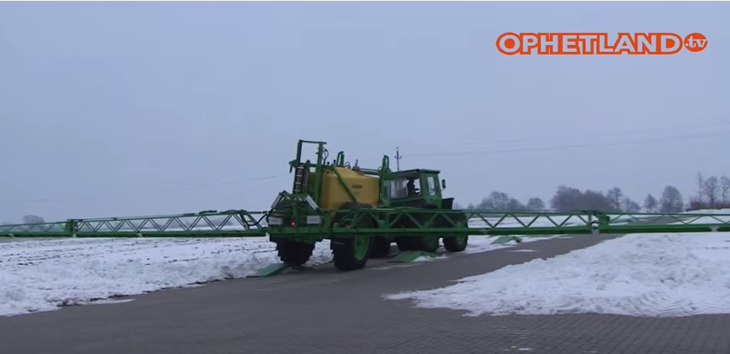

Bekijk het filmpje
https://www.youtube.com/watch?v=H5cC7NfFcvo
of google op ‘danman spuitmachines youtube’ en kies het hobbelbaan filmpje.

- Waarom is het belangrijk dat het schommelen en zwiepen van spuitbomen zo veel mogelijk wordt voorkomen?

- Op welke manier kan de spuitvloeistof in de machine worden geroerd?

- Een manometer heeft een afwijking en geeft te lage druk aan. Wat zal het gevolg zijn?

- Welke uitvoeringen zijn er van de veldspuit?
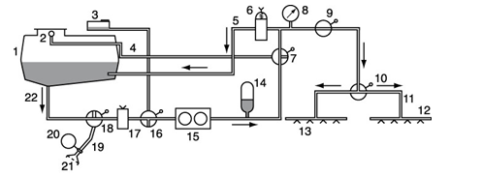

Opdracht veldspuit
Benoem de onderdelen van de veldspuit en geef de functie van de onderdelen aan.

Onderdeel | Functie
1
2
3
4
5
6
7
8
9
10

Hoofstuk 7 Gewasbeschermingsmiddelen

7.1 Indeling van middelen naar gebruik en samenstelling
- Wat voor type middelen zet je in tegen:
- Onkruiden
- Schimmels
- Insecten
- Knaagdieren

- Aan gewasbeschermingsmiddelen zijn hulpstoffen toegevoegd. Noteer de naam van de hulpstof bij de omschrijving.

omschrijving |  | Naam hulpstof

Voorkomt afregenen van de spuitvloeistof

Zorgt voor een betere bladbedekking

Zorgt voor betere opname door knaagdieren

Voorkomt uitzakken van een poeder

Maakt mengen van water en olie mogelijk
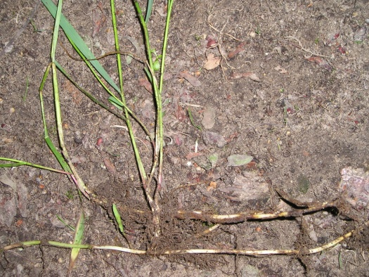

De wortelstokken van kweek zitten diep en worden niet ‘geraakt’ door een bodemherbicide, die alleen in de toplaag zit. Je moet er een systemisch middel voor gebruiken zoals Roundup.

7.2 Indeling van middelen naar gebruik en samenstelling: herbiciden
- Leg uit hoe bodemherbicide werken.

- Werken bodemherbiciden tegen wortelonkruiden? Leg uit waarom wel /niet.

- Tegen welk type onkruiden werken bodemherbicide het best? In welk stadium?

- Onder welke omstandigheden werken bodemherbicide het beste?

- Wat zijn systemische bladherbiciden? Tegen welk type onkruiden kun je die inzetten?

- Wat zijn contact bladherbiciden?

- Werken deze tegen wortelonkruiden? Leg uit waarom wel/niet.

7.3 insecticiden of insectenbestrijdingsmiddelen
- Waarom werken systemische middelen minder goed tegen vretende insecten?

- Tegen welk insecten werken systemische middelen goed?

- Hoe verklaar je dat insecticide, toegepast als zaadbehandeling, de plant lang vrij kunnen houden van bladluizen?

- Hoe worden middelen met dampwerking door een insect opgenomen?

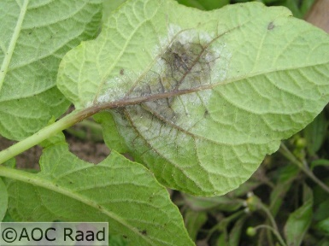
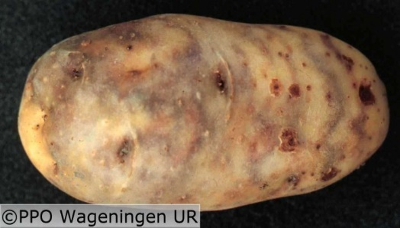
Bladaantasting en knolaantasting van aardappelziekte. Je voorkomt het door het inzetten van fungiciden.

7.4 Fungiciden of schimmelbestrijdingsmiddelen.

Wat is het grote verschil tussen bedekkingsfungiciden en systemische fungiciden?

Geef met een kruisje aan welke eigenschap bij een bepaal herbicide hoort.
 | Bedekkingsfungiciden | Systemische fungiciden

Worden vervoerd in de plant

Werken alleen preventief

Ruimen aanwezige schimmelziekte in de plant op

7.5 Weer en gewasbescherming
- Onder welke weersomstandigheden werken systemische middelen het beste?

- Welke eisen stellen bodemherbiciden aan de grond?

- Waarom is groeizaam weer voor contactmiddelen minder belangrijk dan voor systemische middelen?

Hoofdstuk 8 Arbo en veiligheid

8.1 Gezondheidsrisico’s

Wat is het verschil tussen acute en chronische vergiftiging?

Op welke manieren kunnen gewasbeschermingsmiddelen je lichaam binnen dringen?

Welke vorm van opname komt het meest voor?

Noem enkel verschijnselen van een acute vergiftiging.

Wat bedoelen we met de re-entry periode?
- Wat betekenen de letters C, M en R ?

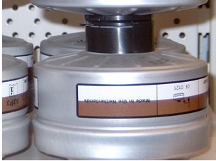

Een filter voor gewasbeschermingsmiddelen

Persoonlijke Bescherming

Waarom biedt een stofmasker of snuitje onvoldoende bescherming bij het toepassen van bestrijdingsmiddelen?

Welk type masker voldoet het beste als je werkt in een spuitnevel?

In de praktijk worden vaak met de rugspuit groeistoffen gespoten op het erf, op gazons en in grasland. Welke bescherming is daarbij beslist aan te raden?

8.3 Persoonlijke bescherming: filters

Voor bescherming tegen gewasbeschermingsmiddelen wordt vaak een A₂P₃ filter gebruikt. A wil zeggen dat het filter beschermt tegen……………………, P wil zeggen dat het filter ook werkt tegen ………………… Deze filters hebben een ………………………………… kleurcode.

Een filter gaat …. uur mee of …………….. dagen als je het na gebruik luchtdicht afsluit, bijvoorbeeld met afsluitdoppen.
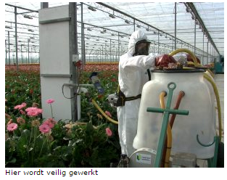

8.4 Beschermende kleding en handschoenen

Van welk materiaal zijn goede spuithandschoenen gemaakt?

Waarom is katoen of latex niet geschikt?

Noem twee kenmerken van een goede spuitoveral.

Waarom moet je de spuitoveral altijd over de laarzen dragen?

Aan- en uittrekken van persoonlijke beschermingsmiddelen (filmpje)

http://provisioning.ontwikkelcentrum.nl/objects//OC-37074d/4/OC-37074-4-37d/OC-37074-4-37d.html

Niet voor elk middel is volledige bescherming van het lichaam noodzakelijk. Hoe kom je aan de informatie welke bescherming noodzakelijk is voor een bepaald middel?

Hoe controleer je of het masker goed afsluit?

Waarom moet een filter na gebruik bij voorkeur afgedopt worden of in een afgesloten emmertje bewaard?

In het filmpje worden de handschoenen eerst gewassen en later pas als laatst uitgetrokken. Waarom worden de handschoenen niet als eerste uitgetrokken?

8.5 EHBO bij vergiftiging

Waarom mag je iemand die bewusteloos is geraakt door contact met gewasbeschermingsmiddelen niet laten braken?

Als iemand nog bij bewustzijn is, mag je onder bepaalde omstandigheden braken opwekken en onder omstandigheden niet. Geef aan wanneer het wel mag en wanneer niet.

Wat moet je doen als iemand middel op de huid heeft gekregen?

Wat moet je doen als iemand groeistof spetters in de ogen heeft gekregen?

Wat moet je altijd doen als iemand een vergiftiging heeft opgelopen?

8.6 Jeugdigen en gewasbescherming
- Hoe oud moet je zijn om met middelen te mogen werken zonder gevarensymbool?

- Hoe oud moet je zijn om te mogen werken met CMR stoffen?

- Hoe oud moet je zijn om te mogen werken met een giftig of zeer giftig middel?

8.7 Arbo wet en risico inventarisatie.
- Wat zijn de verplichtingen van de werkgever als het gaat om veilig werken met gewasbeschermingsmiddelen?

- Wat gebeurt er bij het maken van een risico inventarisatie?

  - Beheren van persoonlijke beschermingsmiddelen

3. Waarom mag je persoonlijke beschermingsmiddelen niet in de kast bij de gewasbeschermingsmiddelen bewaren?

4. Waarom moet je filters in een afgesloten emmertje of afgedopt bewaren?

Hoofdstuk 9 Milieu

  - Gewasbeschermingsmiddelen in het milieu

- Wat bedoelen we met de term ‘emissie’ als het gaat om gewasbeschermingsmiddelen?

- Op welke plaatsen in het milieu kunnen de middelen terecht komen?

- Wat bedoelen we met de term ‘drift’?

- Om drift te voorkomen kun je het beste spuiten bij ………..wind, met een ………… druppel, de spuitboom ……….. boven de grond of het gewas. Langs de sloot gebruik je …. doppen.

- Wat bedoelen we met ‘uitspoeling’ van gewasbeschermingsmiddelen?

- Waarom mag je bepaalde middelen niet na 1 september en voor 1 maart inzetten?

- Middelen kunnen vanaf het gewas verdampen. Wat moet een kasteler doen voordat hij na een bespuiting in de kas aan het werk kan?

- Wat bedoelen we met ‘afspoeling’ van gewasbeschermingsmiddelen?

- Na het spuiten van een perceel houdt een teler nog 80 liter restvloeistof over. Wat kan hij hier mee doen? Noem drie mogelijkheden.

- Restvloeistof kun je behandelen in een biofilter. Wat zorgt voor de uiteindelijke afbraak van de resten van gewasbeschermingsmiddelen.
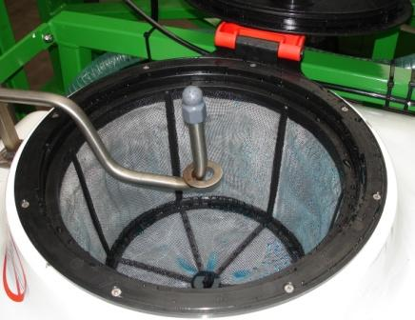

Fustreinigers worden gebruikt om lege verpakkingen te spoelen maar ook om middel aan de spuitvloeistof toe te voegen.

9.2 Restanten gewasbeschermingsmiddelen en lege verpakkingen.

- Welke etiketaanwijzing geeft aan hoe je de lege verpakking of het fust verder moet behandelen?

- Wat moet je vrijwel altijd doen met leeg fust van vloeibare middelen?

- Waar blijft de vloeistof van het gespoelde fust?

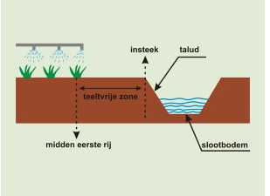

9.3 Het activiteitenbesluit

- Noteer de belangrijkste regels uit het activiteitenbesluit voor jouw sector als het gaat om het inzetten van gewasbeschermingsmiddelen.

- Wat is het verschil tussen een spuitvrije zone en een teeltvrije zone?

- Op welke plaatsen is het toegestaan de spuitmachine uitwendig te reinigen?

Hoofdstuk 10 Beheren en registreren.

10.1 Middelen beheren op het bedrijf

Je hebt geen spuitlicentie. Mag ja dan middelen op je bedrijf hebben om die bijvoorbeeld door een loonwerker te laten verspuiten?

Je hebt een half opgebruikte verpakking staan van een middel dat zijn toelating heeft verloren. Wat moet je doen met het middel?

En wat moet je doen met een fust, dat nog niet aangebroken is van een niet meer toegelaten middel?

Welke informatie geeft het W nummer?

Waarom moeten poeders boven in een kast staan en vloeistoffen onder in?

Wat is de functie van een bovenmaats vat in de buurt van de opslag?
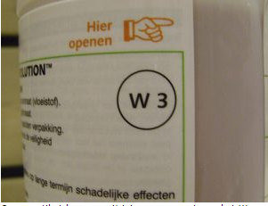
10.2 Middelen opslaan
- Waar zet je vloeibare middelen in de kast en waar de poeders?

- Welke voorzieningen moet je treffen om bodemvervuiling door een lekkend fust te voorkomen?
10.3 Gewasbeschermingsmiddelen registreren.
- Een teler koopt middelen in. Wat moet hij opnemen in zijn administratie?

- Wat is het doel van de gewasbeschermingsmiddelenadministratie?

- Geef in het schema aan wanneer je wat moet registreren.

 | Registreren bij aankoop | Registreren bij gebruik

Naam middel

N nummer van het middel

Toegepaste hoeveelheid

Perceel of plaats waarop je het middel hebt gebruikt

Naam leverancier

Datum aankoop

Datum gebruik

Aangekochte hoeveelheid

10.4 Gewasbeschermingsmonitor
- Wat is het doel van de gewasbeschermingsmonitor?

- Noem een aantal maatregelen uit jouw sector waaruit blijkt dat de teler de gewasbescherming op een geïntegreerde manier uitvoert.

10.5 Activiteitenbesluit
Ga naar www.activiteitenbesluitagrarisch.nl
- Kies voor ‘erf akkerbouw’ en klik op reiniging spuitmachines. Welke regels gelden hiervoor?

- Klik door naar perceel van het akkerbouwbedrijf. Zoek een aantal regels uit het activiteitenbesluit die gelden voor de bespuiting op het perceel.

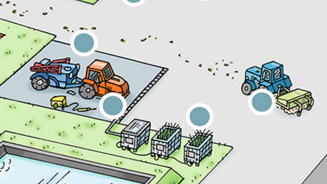
10.6 Toelating van middelen
- Welke instantie regelt de toelating van gewasbeschermingsmiddelen?

- Hoe kun je zien dat een middel een toelating voor Nederland heeft?

- Op welke aspecten wordt een middel beoordeeld bij de toelating?
10.7 Controlerende instanties.
- Vul in de tabel in waar de instanties op controleren.

Naam instantie | Controleert vooral op:
Gemeente
Waterschap
NVWA
Arbeidsinspectie

10.8 Bewijs van vakbekwaamheid
- Noteer welk vakbekwaamheidsbewijs je minimaal nodig hebt voor de beschrijving.
Bedrijfshoofd of de verantwoordelijke medewerker gewasbescherming van een loonwerkbedrijf
De persoon op de spuitmachine bij een loonbedrijf
Iemand die middelen bewaart op zijn bedrijf
Met de rugspuit op erf spuiten
Beheerder van een depot voor bestrijdingsmiddelen
Bedrijfshoofd geboren na een januari 1996

- Hoeveel bijeenkomsten moet je volgen en een periode van 5 jaar om jaar licentie te behouden?

10.9 Spuitkeuring SKL

- Hoe vaak moet je een veldspuit laten keuren?

- Wat is het doel van de spuitkeuring?

